2017江苏省大学生创新创业优秀成果交流展示会小记
12月9日，由省高校学生创新创业指导委员会、省高等学校教学管理研究会创新创业教育工作委员会主办的2017江苏省大学生创新创业优秀成果交流展示会在南京工业大学江浦校区举办。来自省内百余所高校的师生代表、展会评审专家以及部分企业领导和创投代表参加交流展示会，教务处彭涛和工程与信息学院的王少成老师代表我校参会。
上午，成果交流展示会开幕式在江浦校区大礼堂举行，与会的领导和嘉宾有：江苏省教育厅副厅长苏春海，南京市江北新区管委会副主任陈潺嵋，创新创业教育工作委员会主任、南京工业大学党委书记芮鸿岩，副校长崔益虎。芮鸿岩书记致辞，陈潺嵋副主任详细介绍了国家级江北新区，苏春海副厅长做了精彩报告，并预祝交流展示会取得圆满成功。
开幕式后，与会领导和专家参观了创新创业成果展，并与参会师生进行互动交流。本次展示会共收到省内82所高校申报的论文192篇，展示项目270项，创业推介项目67项，我校的“基于嵌入式系统的个人健康监护仪”项目入选展示项目组。这些项目作品体现了我省大学生的创业实践能力，展示了各高校最新创新创业成果。
下午，创新创业教育论坛在大礼堂进行。江苏省教育厅副巡视员袁靖宇应邀做论坛主题报告。南工大副校长张进明介绍了该校创新创业情况。省教育厅高等教育处魏永军主任介绍了我省“互联网+”大学生创新创业大赛开展情况。南京大学王自强教授做了“务实创新：高校创新创业课程建设与资源建设”主题报告。华为技术有限公司南京研究所所长董庆阳做了“开放合作：用持续创新管理未来的不确定性”主题演讲。上海简鸣投资创始合伙人、董事长，阿甘创投创始人、董事长邬健敏结合创投经历给大学生创业教育提出了建议。江苏八天校园云商有限公司创始人、总裁顾问分享了自己创办公司的经验和感受。
华为技术有限公司南京研究所所长董庆阳在演讲中提出：创新应有“打破专业、打破学历、打破国籍，为我所知、为我所用、为我所有”的开放合作态度，以及“做好延续性创新，探索颠覆性创新”的意识。南京大学王自强教授报告中提到：创新有短期和长期、显性和隐性之别，要注意创新教育的普及型、实践性和终身性，最重要的是学生思维方式的改变和突破。阿甘创投创始人、董事长邬健敏认为：大学生创业者的投资风险远高于社会创业者，但是投资人往往更关注优秀的大学生创业者本人。南工大副校长张进明在报告中讲到：要解放学生，通过课程改革让学生有更多的时间用在创新创业的活动中；同时还要解放教师，鼓励教师参与到创新创业中去，鼓励他们成立公司。各位创新创业领域的专家们生动的讲解和演示，使我们充分了解了创新创业的现状，受益良多。
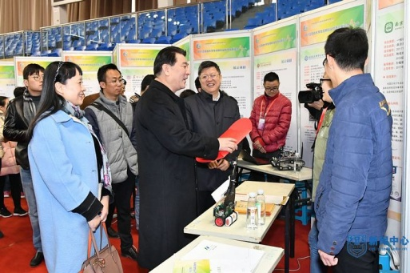
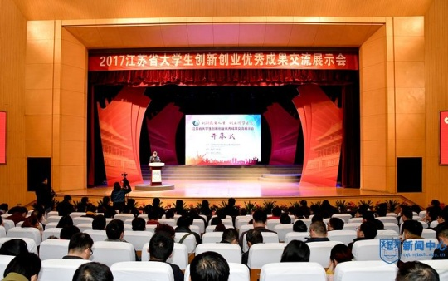
我校在创新创业方面也做了大量工作，制定了《南京城市职业学院大学生创新创业项目管理办法》，积极组织各院部申报校级和省级大学生创新创业项目，项目的数量和质量逐年提升，学生的创新创业能力和意识也有了显著提升——在今年的“互联网+”创新创业大赛中收获了一项三等奖。当然，我校与省内创新创业成绩较好的高校相比还是有一定差距的，需要我们做更多更深入的工作来推进我校创新创业工作。
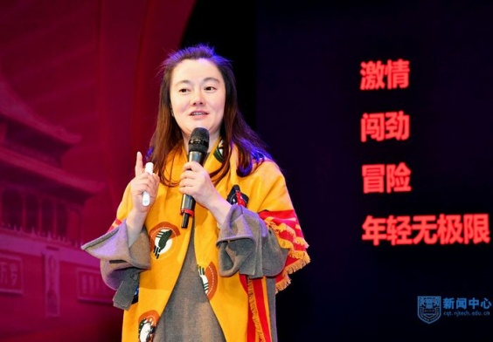
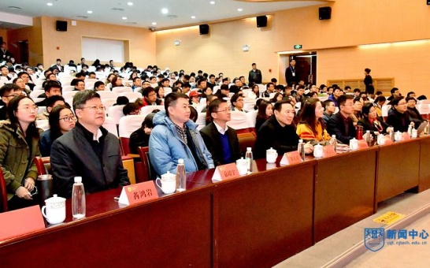
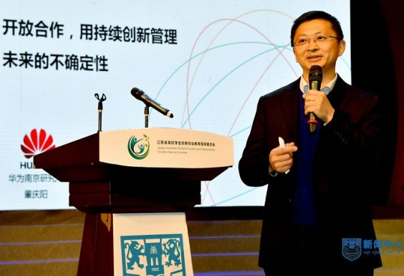
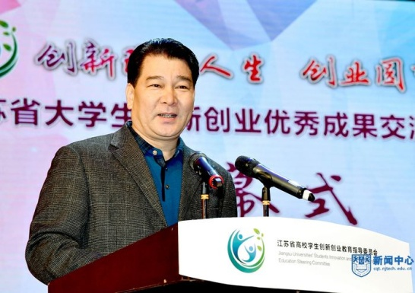
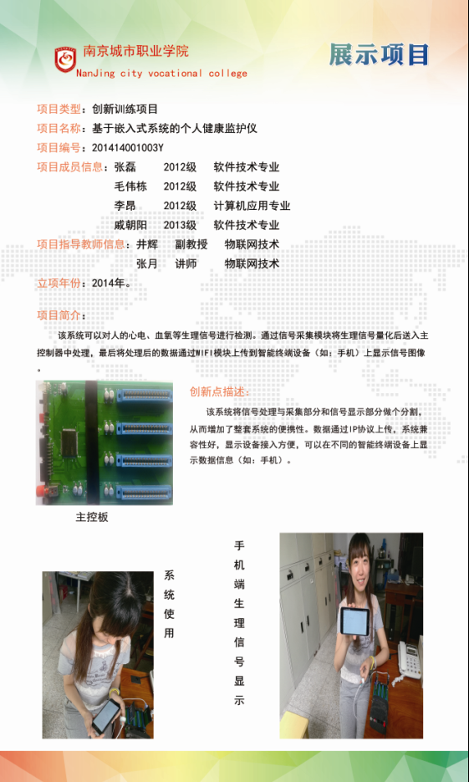

教务二处供稿

